哈尔滨工业大学 计算学部
2024年秋季学期《开源软件开发实践》
Lab4：开源软件开发中的DevOps

学号 | 姓名 | 联系方式
2022211473 | 申亚轩 | 19819824901

目 录

1 实验要求 I
2 实验内容1 Github Actions DevOps实践 I
3 实验内容2 Jenkins DevOps实践 VI
4 小结 XI

[文档全部完成之后，请更新上述区域]

实验要求
简要复述实验手册中要求达到的实验目标与过程。

本次实验主要目标是掌握开源软件开发中的DevOps实践:
- 掌握基本DevOps流程和工具使用
- 熟悉Github Actions进行持续集成
- 熟悉Jenkins进行持续集成与部署

实验分为两个部分:
1. 使用Github Actions实现自动化测试
2. 使用Jenkins实现自动化构建和PR提交

实验内容1 Github Actions DevOps实践

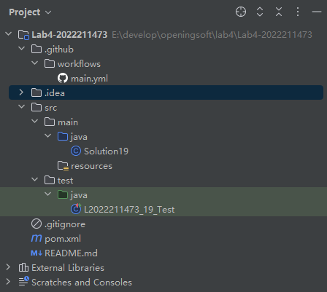
图 1 项目结构图

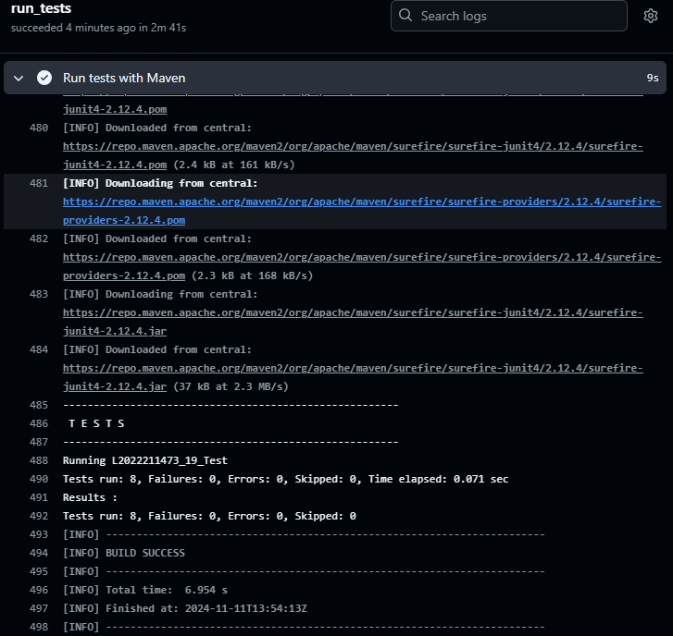
图 2 工作流成功图

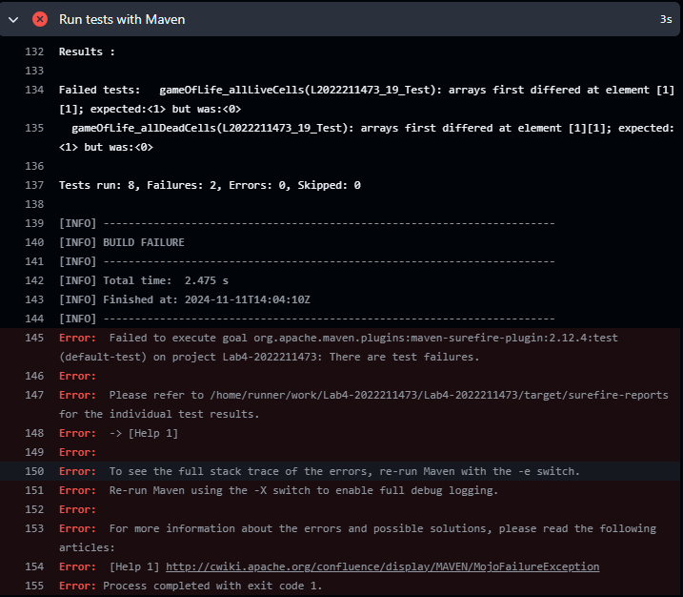
图 3 工作流错误图

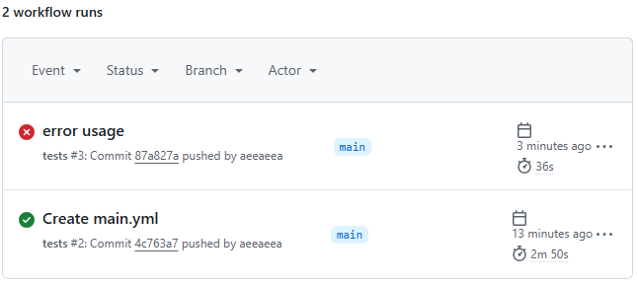
图 4 测试总览

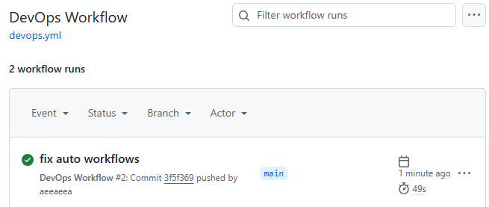
图 5 自动合并工作流成功

Yml文件代码
name: DevOps Workflow
on:
push:
branches:
- main
pull_request:
branches:
- main
jobs:
run_tests:
runs-on: ubuntu-latest
steps:
- name: Checkout the repository
uses: actions/checkout@v2
- name: Set up JDK 20
uses: actions/setup-java@v1
with:
java-version: 20
- name: Cache Maven packages
uses: actions/cache@v2
with:
path: ~/.m2
key: ${{ runner.os }}-m2-${{ hashFiles('**/pom.xml') }}
restore-keys: ${{ runner.os }}-m2
- name: Run tests with Maven
run: mvn -B test --file pom.xml
merge_pr:
needs: run_tests
runs-on: ubuntu-latest
if: github.event.pull_request.merged == false && success()
steps:
- name: Checkout the repository
uses: actions/checkout@v2
- name: Merge the PR if tests pass
run: |
PR_URL="https://api.github.com/repos/${{ github.repository }}/pulls/${{ github.event.pull_request.number }}/merge"
curl -X PUT -H "Authorization: token ${{ secrets.GITHUB_TOKEN }}" \
-d '{"commit_message":"Merging PR after successful tests","merge_method":"merge"}' \
$PR_URL

实验内容2 Jenkins DevOps实践
- 给出实验步骤六和步骤七的操作截图
- 给出实验中各步骤结果的截图

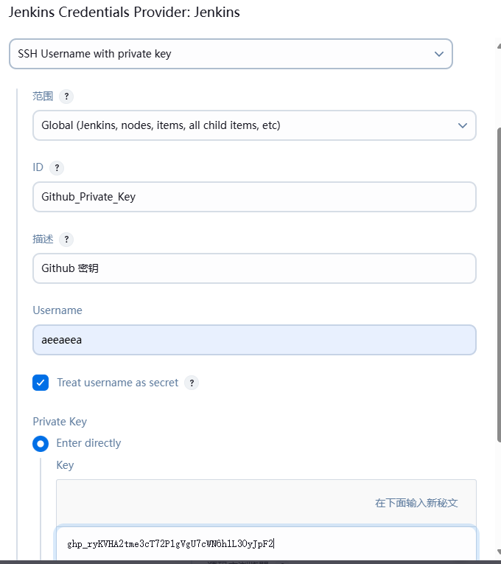图 6 设置凭证

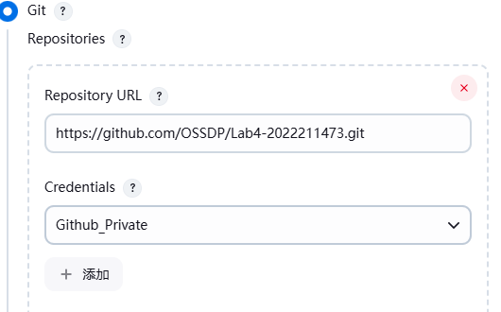
图 7 连接到git仓库

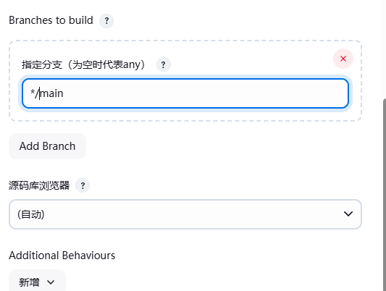
图 8 指定分支

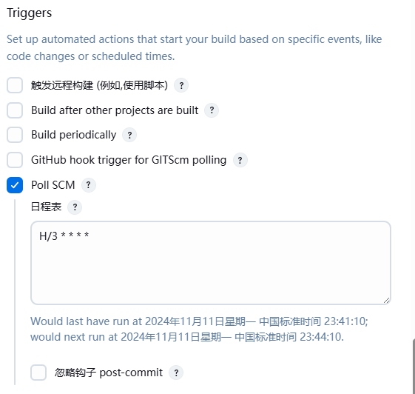
图 9 构建触发器
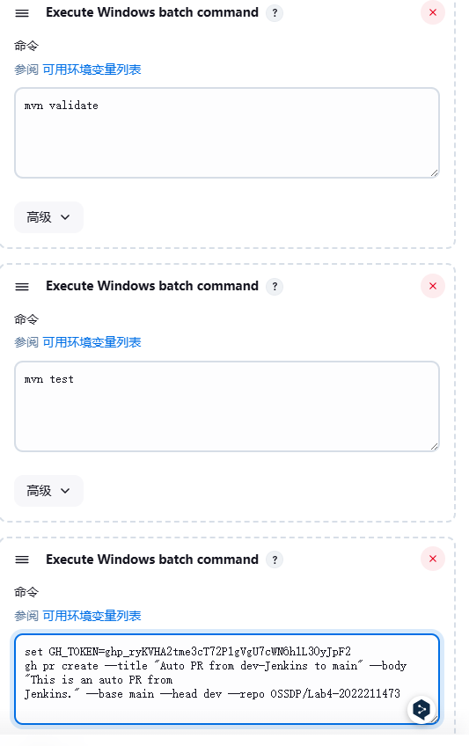
图 10 构建环境

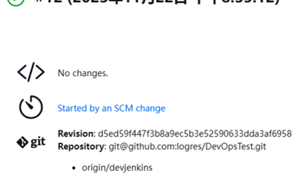
图 11 实验结果

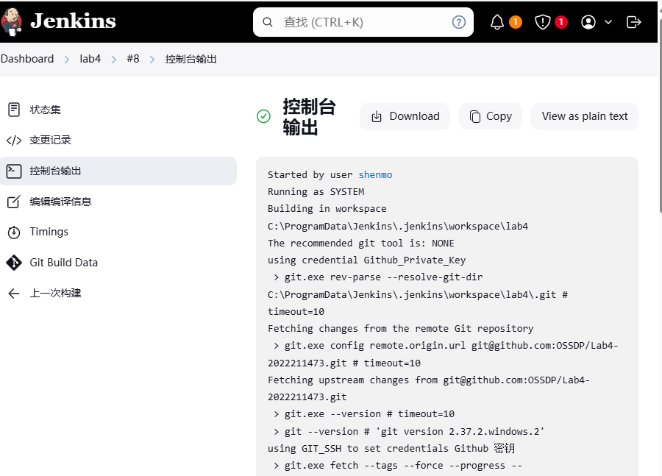
图 12 pr成功

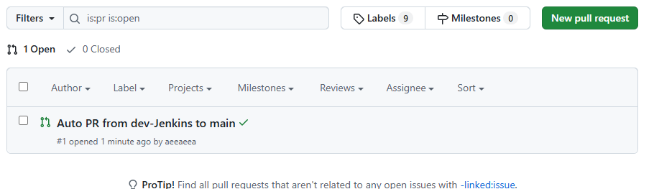
图 13 github相应截图

小结
对本次实验过程和结果的思考、对本次实验的收获、对本次实验的建议等。

收获
1. 掌握了DevOps基本概念和工具使用
2. 学会使用Github Actions配置CI流程
3. 了解Jenkins的基本配置和使用方法
4. 体会到自动化测试和部署的重要性

思考
1. CI/CD如何在实际项目中落地
2. 自动化测试的覆盖率如何保证
3. Jenkins和Github Actions各自的优缺点

建议
1. 建议提供更详细的环境配置说明
2. 可以增加更多实用的CI/CD场景
3. 希望能有更多自动化测试的实践内容

